Lauffener Bote KW 17
Bekanntmachung der Stadt Lauffen am Neckar
Einleitung des Bebauungsplanverfahrens „Bahnhofstraße X, 2. Änderung“ und öffentliche Auslegung des Bebauungsplan-Entwurfs mit Entwurf der öffentlichen Bauvorschriften im Rahmen eines beschleunigten Verfahrens gemäß § 13a Baugesetzbuch (BauGB)
Der Gemeinderat der Stadt Lauffen am Neckar hat am 02.04.2014 die Aufstellung des folgenden Bebauungsplans beschlossen und gleichzeitig dem Bebauungsplan-Entwurf sowie dem Entwurf der örtlichen Bauvorschriften zugestimmt:
Bebauungsplan „Bahnhofstraße X, 2. Änderung“ im beschleunigten Verfahren nach § 13a für die Flurstücke 18378/4, 8378/14, 8378/2, 8378/13. Maßgebend ist der Lageplan des Planungsbüros KMB, Ludwigsburg vom 19.03.2014 mit seinen planungsrechtlichen Festsetzungen, örtlichen Bauvorschriften und Hinweisen. Der räumliche Geltungsbereich ist im Lageplan umgrenzt. Für den Bebauungsplan gelten die Begründung vom 19.03.2014, die schalltechnische Untersuchung (Schallimmissionsprognose) des Büros BS Ingenieure vom April 2014 sowie die Stellungnahme zum Artenschutz der Arbeitsgemeinschaft Wasser- und Landschaftsplanung, Dip.-Biologe Dieter Veile vom März 2014.
Da der Bebauungsplan der Innenentwicklung dient, wird er im beschleunigten Verfahren nach § 13a BauGB ohne Durchführung einer Umweltprüfung nach § 2 Absatz 4 BauGB aufgestellt. Mit dem Bebauungsplan werden u.a. folgende Ziele verfolgt: Wiedernutzbarmachung und Erschließung von bebauten und mindergenutzten gewerblichen Flächen (Innenentwicklung) sowie Schaffung von Erweiterungsflächen für den vorhandenen Lebensmittel-Vollsortimenter.
Der Bebauungsplan-Entwurf mit Entwurf der örtlichen Bauvorschriften, der Entwurf der Begründung, das schalltechnische Gutachten und die Stellungnahme zum Artenschutz liegen gemäß § 3 Absatz 2 BauGB in der Zeit vom 5. Mai 2014 bis 6. Juni 2014 bei der Stadt Lauffen a.N., Stadtbauamt, Rathausstraße 10, im Erdgeschoss während der Dienststunden öffentlich aus. Während der öffentlichen Auslegungsfrist können die Planunterlagen eingesehen, mit Vertretern des Stadtbauamtes erörtert und Stellungnahmen schriftlich oder zur Niederschrift abgegeben werden. Dabei sollen die Anschriften (Name, Vorname und Adresse) deutlich angegeben werden. Nicht fristgerecht abgegebene Stellungnahmen können bei der Beschlussfassung über den Bebauungsplan unberücksichtigt bleiben.
Hinweis: Ein Antrag nach § 47 der Verwaltungsgerichtsordnung (Normenkontrollantrag) ist unzulässig, wenn mit ihm nur Einwendungen geltend gemacht werden, die vom Antragsteller im Rahmender öffentlichen Auslegung des Bebauungsplan-Entwurfes nicht oder verspätet geltend gemacht wurden, aber hätten geltend gemacht werden können (§3 Absatz 2 Satz 2 BauGB in der Fassung der Bekanntmachung vom 23.09.2004,BGBl. I S. 2414, zuletzt geändert durch Gesetz vom 11.06.2013, BGBl. I S.1548).
Stadt Lauffen am Neckar, 02.04.2014
Waldenberger
Bürgermeister

Der Entwurf des Bebauungsplans „Bahnhofstraße X, 2.Änderung“ ist auf der Homepage der Stadt Lauffen a.N. einsehbar unter www.lauffen.de (-> Wohnen und Arbeiten -> Bauen und Sanieren -> Bebauungspläne -> Aktuelle Bebauungsplanverfahren)

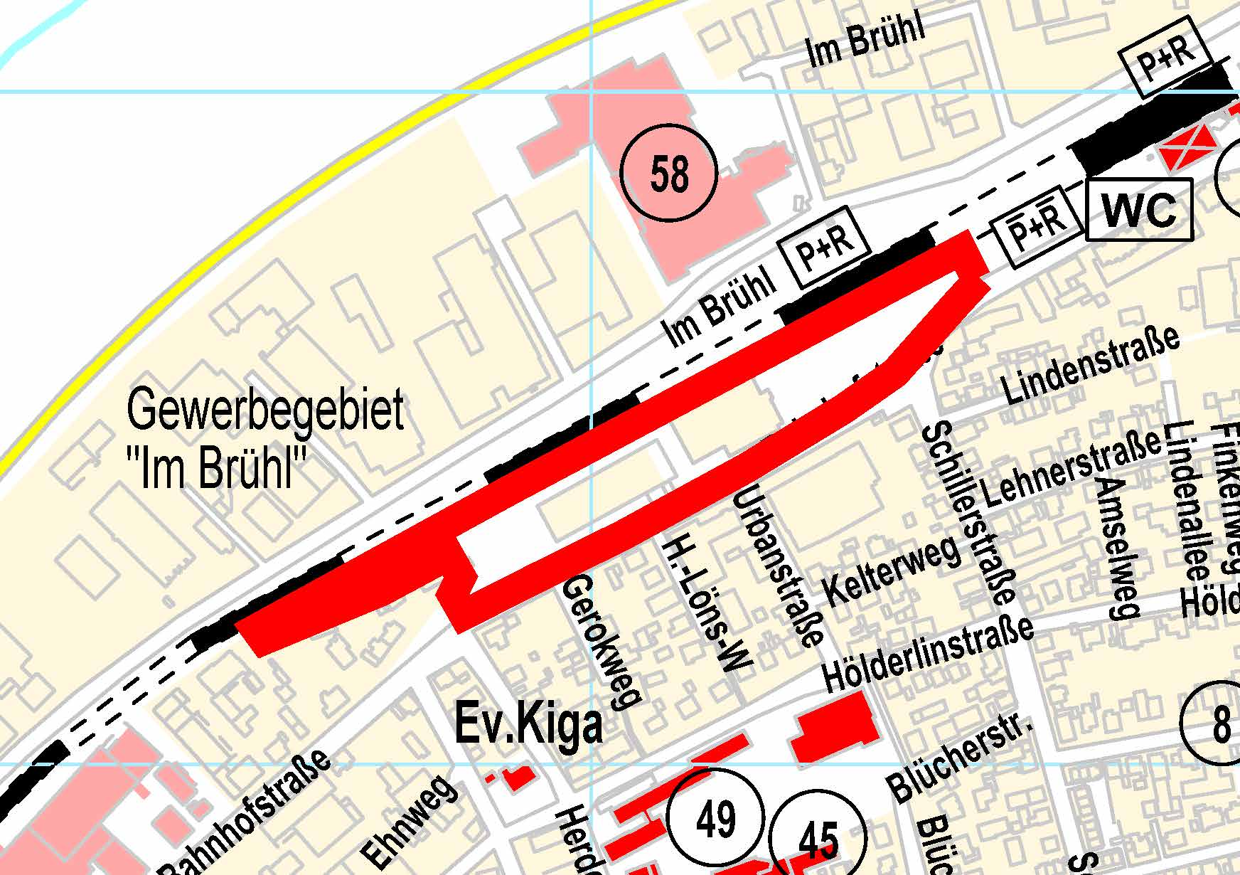
Bildunterschrift: Kartengrundlage Stadtbauamt

